# **УГЛЫ И ВРАЩАТЕЛЬНОЕ ДВИЖЕНИЕ**

1. **Из­ме­рение уг­лов**

В пла­нимет­рии **уг­лом** на­зыва­ют часть плос­кости, зак­лю­чен­ную меж­ду дву­мя лу­чами с об­щей вер­ши­ной. Та­кие уг­лы мож­но наз­вать **плос­ки­ми.**

Плос­кие уг­лы мож­но из­ме­рять как до­ли **пол­но­го** **уг­ла.** При из­ме­рении в **гра­дусах** пол­ный угол при­нима­ет­ся за 360 гра­дусов (360°). Од­ну шес­ти­деся­тую до­лю гра­дуса на­зыва­ют (уг­ло­вой) ми­нутой, а од­ну шес­ти­деся­тую до­лю ми­нуты — се­кун­дой.

За­пись ∠A = 100°12′23′′ оз­на­ча­ет, что угол A име­ет ме­ру 100 гра­дусов, 12 ми­нут и 23 се­кун­ды.

При из­ме­рении уг­лов в **ра­ди­анах** пос­ту­па­ют сле­ду­ющим об­ра­зом. Про­водят ок­ружность еди­нич­но­го ра­ди­уса с цен­тром в вер­ши­не уг­ла. Угол из­ме­ря­ет­ся дли­ной стя­гива­ющей его ду­ги этой ок­ружнос­ти. Пол­ный угол бу­дет иметь ра­ди­ан­ную ме­ру, рав­ную дли­не ок­ружнос­ти ра­ди­уса 1, т. е. 2p ⊕ 6,28. Чис­ло π (ра­ди­ан­ная ме­ра раз­верну­того уг­ла) час­то ис­пользу­ет­ся в ка­чес­тве са­мос­то­ятельной еди­ницы, и уг­лы из­ме­ря­ют­ся в до­лях p. Нап­ри­мер, угол 30° име­ет ме­ру .

Фор­му­лы пе­рехо­да от гра­дус­ной ме­ры к ра­ди­ан­ной и об­ратно та­ковы:



По­лез­но за­пом­нить, что час­то встре­ча­ющийся угол 60° чуть больше од­но­го ра­ди­ана: 60° ⊕ 1,07.

**Из­ме­рение уг­лов**

* **в гра­дусах**

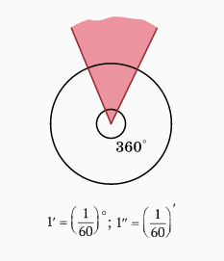

* **в радианах**

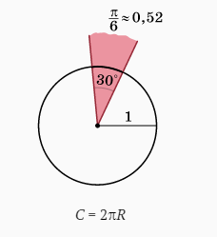

При R = 1 дли­на ок­ружнос­ти C = 2p. Стя­гива­емый ею пол­ный угол ра­вен 360°.



1. **Вра­щательное дви­жение.**

По­мимо плос­ких уг­лов в ге­омет­рии рас­смат­ри­ва­ют уг­лы меж­ду пря­мыми и плос­костя­ми, двуг­ранные и мно­гог­ранные уг­лы, уг­лы меж­ду век­то­рами и т. п. По­нятие уг­ла воз­ни­ка­ет так­же в фи­зике при изу­чении раз­личных ко­леба­тельных про­цес­сов, прос­тейшие из ко­торых мож­но опи­сать с по­мощью **вра­щательно­го дви­жения.**

Возьмем ок­ружность ра­ди­уса 1 с цен­тром в точ­ке O. Про­ведем луч O*x* с цен­тром в точ­ке O. Этот луч бу­дем на­зывать не­под­вижным. Возьмем дру­гой эк­зем­пляр та­кого же лу­ча и нач­нем его по­вора­чивать вок­руг точ­ки O. Этот под­вижный луч обоз­на­чим че­рез O*t*. Дви­жение под­вижно­го лу­ча мож­но опи­сать, вве­дя по­нятие **угол по­воро­та.** Точ­ку пе­ресе­чения не­под­вижно­го лу­ча с еди­нич­ной ок­ружностью обоз­на­чим че­рез P*0*, а под­вижно­го — че­рез P. По­ворот под­вижно­го лу­ча мож­но за­дать, рас­смат­ри­вая дви­жение точ­ки P по ок­ружнос­ти. Угол по­воро­та под­вижно­го лу­ча мож­но оп­ре­делить как дли­ну пу­ти, пройден­но­го точ­кой P от на­чально­го по­ложе­ния P*0*.

Так как вра­щение лу­ча мо­жет про­ис­хо­дить в двух раз­личных нап­равле­ни­ях, то од­но из них счи­та­ем по­ложи­тельным (тра­дици­он­но по­ложи­тельным нап­равле­ни­ем счи­та­ет­ся вра­щение про­тив ча­совой стрел­ки), а про­тиво­полож­ное — от­ри­цательным. С уче­том нап­равле­ния вра­щения уг­лу при­писы­ва­ет­ся знак «+» или «−».

Итак, по­ворот мож­но из­ме­рить действи­тельным чис­лом t, рав­ным дли­не пу­ти, ко­торый прош­ла точ­ка P, с оп­ре­делен­ным зна­ком в за­виси­мос­ти от нап­равле­ния по­воро­та.

Об­ратно: каж­до­му действи­тельно­му чис­лу t мож­но со­пос­та­вить по­ворот лу­ча O*t*, дви­гая точ­ку P по ок­ружнос­ти, зас­тавляя ее пройти путь, рав­ный |t| в нап­равле­нии, оп­ре­деля­емом зна­ком чис­ла t.

**Угол по­воро­та**

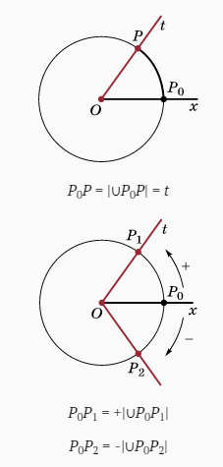

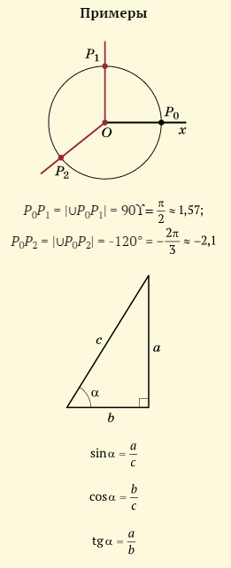



**Свойства вращательных движений**

1. Для вся­кого це­лого чис­ла k точ­ка Pt сов­па­да­ет с точ­кой Pt+2pk.

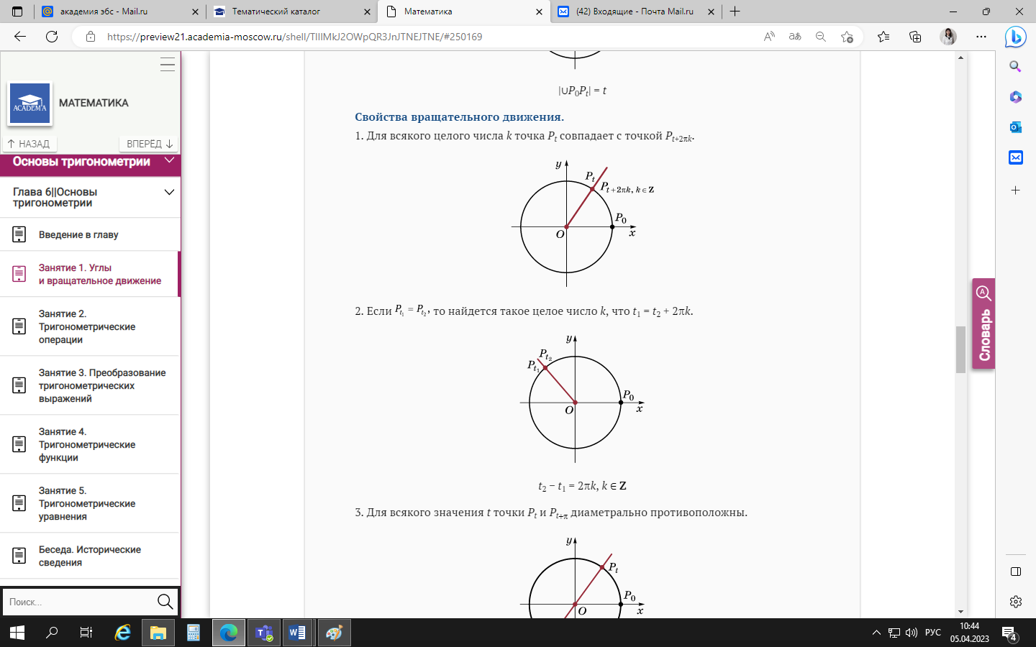

1. Ес­ли  то найдет­ся та­кое це­лое чис­ло k, что 

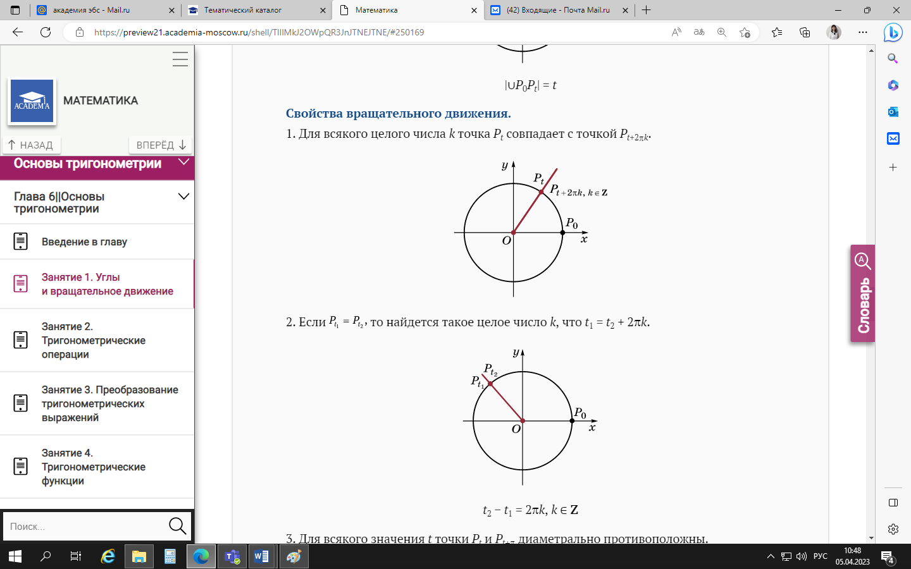

1. Для вся­кого зна­чения t точ­ки Pt и Pt+p ди­амет­рально про­тиво­полож­ны.

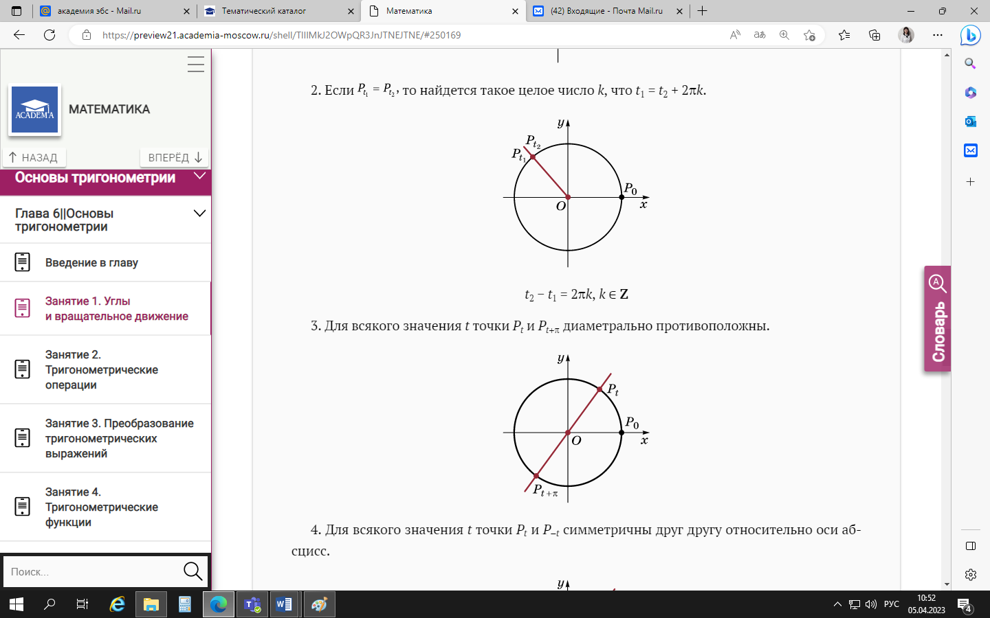

1. Для вся­кого зна­чения t точ­ки Pt и P−t сим­метрич­ны друг дру­гу от­но­сительно оси аб­сцисс.

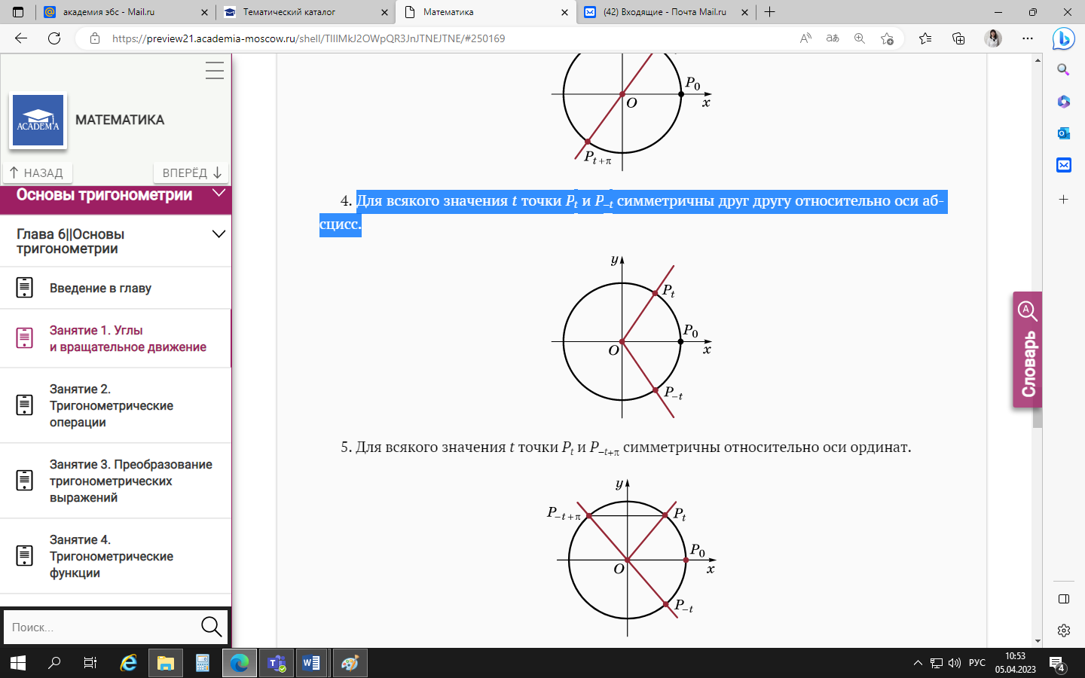

1. Для вся­кого зна­чения t точ­ки Pt и P−t+p сим­метрич­ны от­но­сительно оси ор­ди­нат.

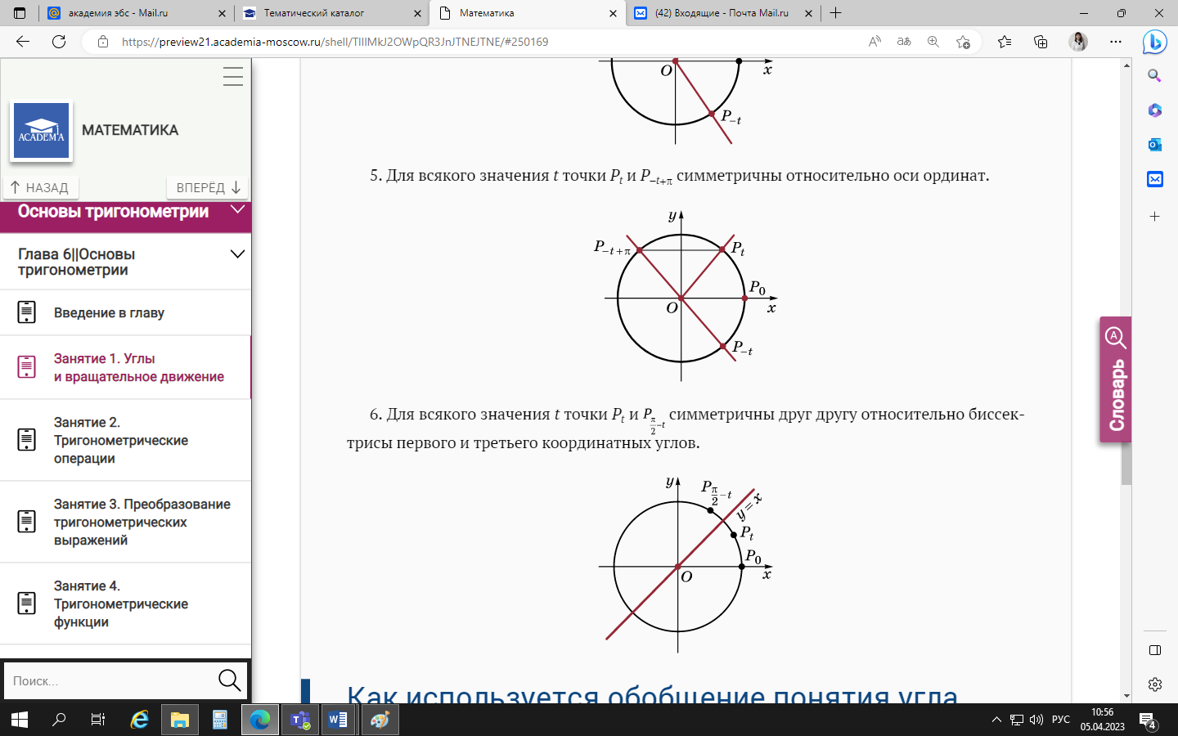

1. Для вся­кого зна­чения t точ­ки   сим­метрич­ны друг дру­гу от­но­сительно бис­сек­три­сы пер­во­го и третьего ко­ор­ди­нат­ных уг­лов.

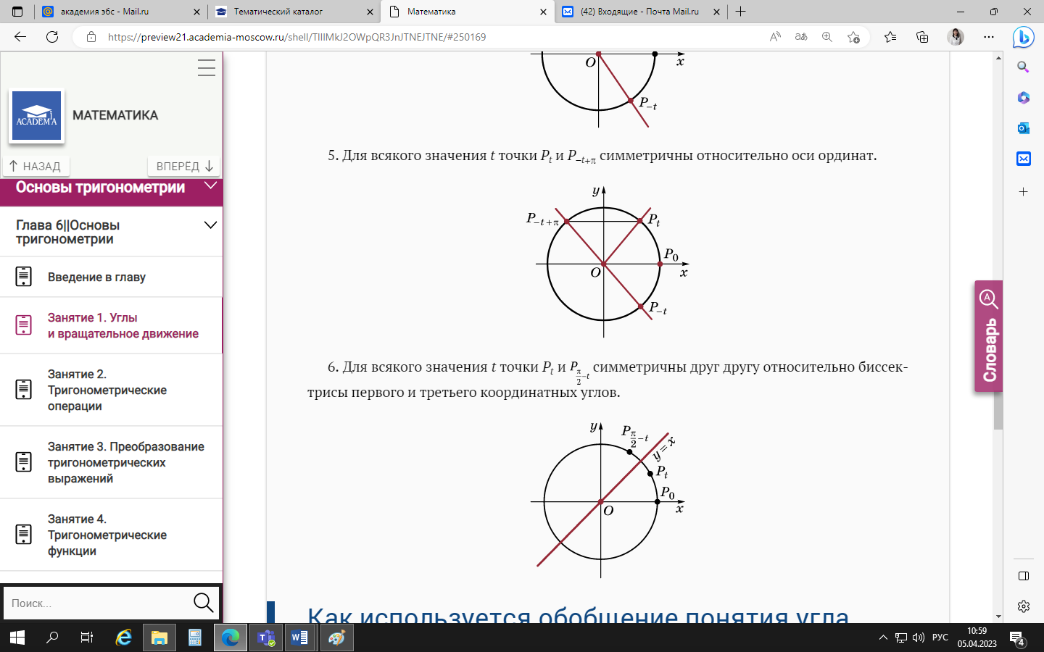

**Решение задач**

1. **Пе­ревод гра­дус­ной ме­ры из­ме­рения уг­лов в ра­ди­ан­ную и об­ратно.**Один и тот же угол мож­но за­писать в гра­дусах и ра­ди­анах. При этом ве­личи­ну уг­ла в ра­ди­анах час­то мож­но за­писать как ра­ци­ональную до­лю уг­ла p. Это мож­но де­лать для уг­лов, со­из­ме­римых с раз­верну­тым:

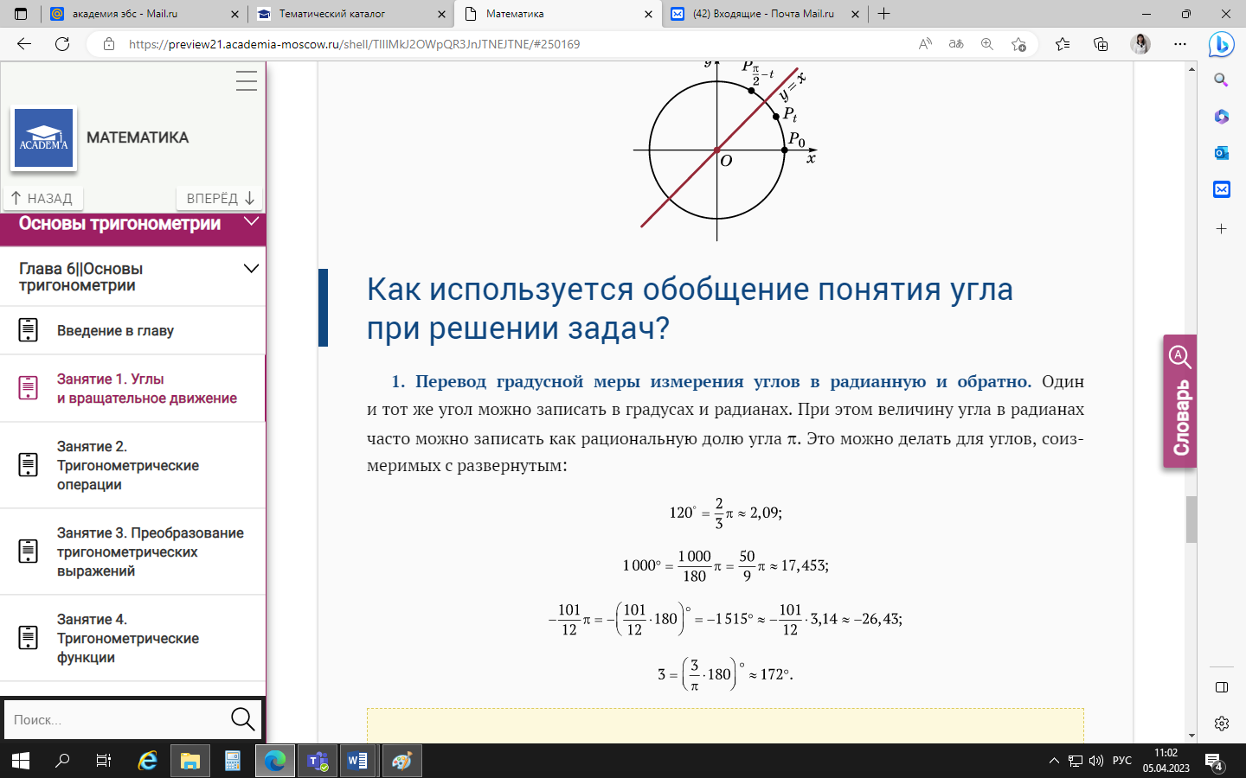

**Основные соотношения единиц измерения углов поворота**

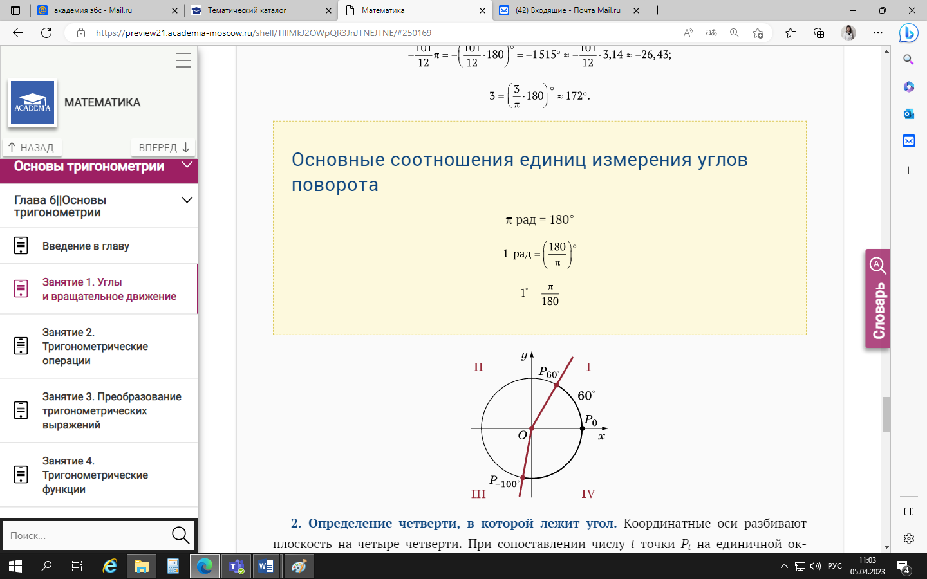

1. **Оп­ре­деле­ние чет­верти, в ко­торой ле­жит угол.** Ко­ор­ди­нат­ные оси раз­би­ва­ют плос­кость на че­тыре чет­верти. При со­пос­тавле­нии чис­лу t точ­ки Pt на еди­нич­ной ок­ружнос­ти час­то по­лез­но сна­чала оп­ре­делить, в ка­кой чет­верти бу­дет ле­жать эта точ­ка (или, как час­то го­ворят, в ка­кой чет­верти (I, II, III, IV) бу­дет ле­жать дан­ный угол t).

При ре­шении этой за­дачи на­до учесть **знак** чис­ла t (это оп­ре­делит нап­равле­ние дви­жения) и со­пос­та­вить **ме­ру** уг­ла (гра­дус­ную, ра­ди­ан­ную, в до­лях p) с со­от­ветс­тву­ющей ме­рой од­ной чет­верти (пря­мого уг­ла) — 90°, ⊕ 1,57,

Од­новре­мен­но мож­но ре­шать за­дачу пос­тро­ения точ­ки Pt на еди­нич­ной ок­ружнос­ти для за­дан­но­го зна­чения t.

На ри­сун­ке вы­пол­не­но это пос­тро­ение для сле­ду­ющих зна­чений t:

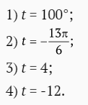

При за­дании t в ра­ди­анах по­лез­но приб­ли­зительно пред­ста­вить t в ви­де сум­мы це­лого крат­но­го  и чис­ла, по мо­дулю меньше­го 

Так, и, сле­дова­тельно, угол t = 4 по­пада­ет в третью чет­верть.

Ана­логич­но, и угол по­пада­ет в пер­вую чет­верть.

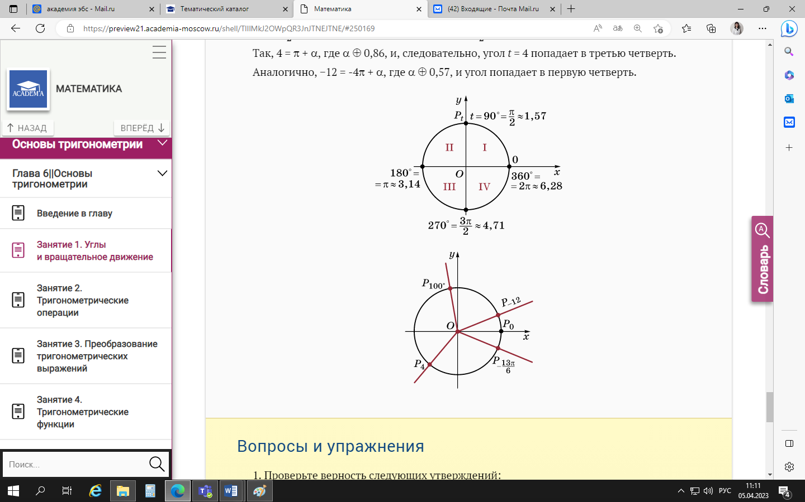

**ВОПРОСЫ И ЗАДАНИЯ**

1. Про­верьте вер­ность сле­ду­ющих ут­вер­жде­ний:

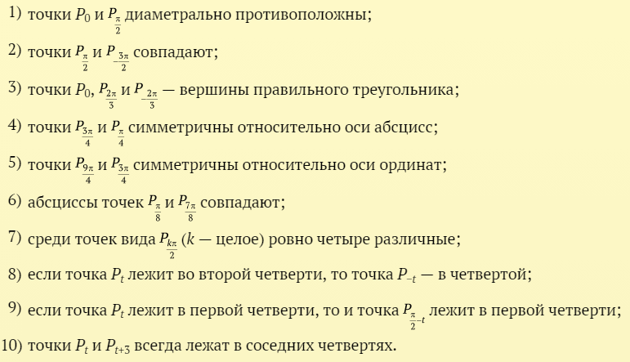

1. Вы­рази­те уг­лы в до­лях p:

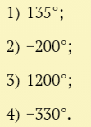

1. Пе­реве­дите уг­лы в гра­дус­ную ме­ру:

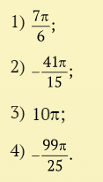

1. Оп­ре­дели­те, в ка­кой чет­верти ле­жит дан­ный угол:

